Présentation des productions des élèves de 6ème et 4ème aux parents et visiteurs du site du collège

On entend souvent dire que les élèves sont moins bons « qu'avant » : on leur reproche par là d'être en difficulté en orthographe. Mais la production écrite à proprement parler, c'est-à-dire l'acte de rédiger qui est une tâche complexe par excellence puisqu'elle met en place de nombreux savoir-faire (imaginer, réfléchir, organiser, rédiger, orthographier, conjuguer) montre des aptitudes propres à chaque élève qui ne cessent de nous étonner.

C'est pourquoi j'ai tenu à mettre à votre disposition des rédactions d'élèves pour montrer qu'ils peuvent aimer écrire et faire l'effort de retravailler leur texte pour le rendre sinon parfait, du moins meilleur.

Je vous souhaite de prendre autant de plaisir à les lire qu'ils en ont eu à écrire et que j'en ai parfois à corriger... Bonne lecture !

Mme Chevalier, professeur de français

Le roi malfaisant
Il était une fois un roi qui était tellement riche qu’il en devenait fou .Dans un village à cote du château du roi, dans une petite maison se trouvait un jeune et beau garçon qui vivait avec sa fille.
Un jour Charlie dit à sa fille qu’il allait partir quelque part dans les pays asiatiques .Mais Juliette pleura, pleura et pleura. Le père consola sa fille et dit :
je vais t’emmener chez le roi pour qu’il te garde pendant que je suis parti.
La fille ne pleura plus.
Et le lendemain Charlie emmenât Juliette chez le roi dans son magnifique château. Devant le roi Charlie demandât si il pouvait garder sa fille.

-Bien sûr, répondit le roi.
Juliette était toute contente de ne pas être seule. Charlie s’en allât très loin du château.
Quelques jours après, le roi décida d’allait à la rivière pour allait pécher à cote du village ou était la maison de Juliette.
-Moi aussi je veux allait pécher, dit Juliette
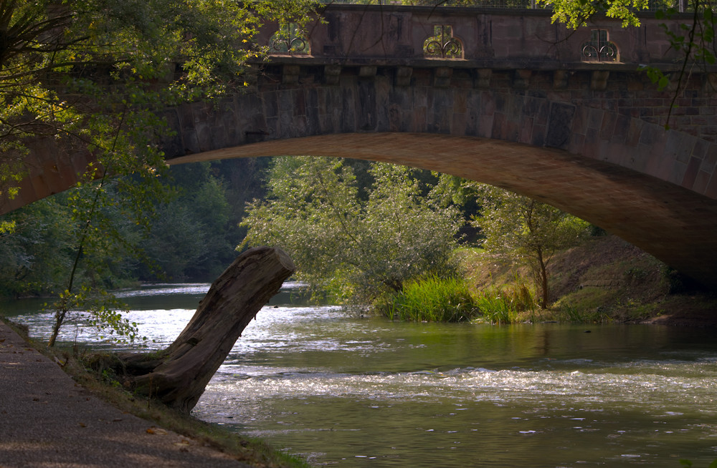
-D’accord, répondit le roi
En quelques pas ils étaient arrivés à la rivière.
-Et pourquoi as-tu prit cette grande caisse, dit la fille.
Le roi ne répondit pas.
Allait maintenant il faut pécher dit-il et le roi sortit une canne a pèche en or alors que la fille en sortit une en bois. A cet instant un cheval arriva au galot, et percuta la fille qui était prête à pécher. Le roi ria d’un air méchant alors que la fille était dans la caisse que le roi avait mis dans l’eau.
-Tu ne pourras plus sortir de la caisse, dit le roi. Le roi s’en n’allât à cheval en laissant Juliette dans la caisse qui s’éloignait de plus en plus à cause du courant.
Une heure après Juliette aperçut son papa qui revenait de son voyage elle cria PAPA, PAPA.
Le père se retournât et courut chercher sa fille.
Après avoir repêché sa fille Charlie dit qu’il devait partir et qu’il avait trouvait un joli endroit dans les pays asiatiques ou il pourrait vivre lui et sa fille. Et ils partirent très loin

Lorenzo silly

Des enfants à l’eau

Il était une fois, dans un lointain royaume du nom de Callenda, une jeune femme qui se prénommait Emma. Ses cheveux étaient châtains et tombaient en ondulant sur son dos. Ses yeux étaient d’un vert éclatant.

Un jour, elle enfanta un garçon mais il disparut et fut retrouvé mort à l’autre bout de la rivière. Le même sort s’acharna sur sa deuxième fille. La jeune mère était effondrée.

Quand un jour, elle mit au monde une troisième fille qui survécut, elle fit une fête avec tout le royaume. Cette petite fille se prénommait Alice. Elle avait des petits cheveux blonds et des joues toutes roses. Trois mois plus tard, elle disparut. Ils allèrent donc tous de l’autre coté de la rivière mais ne la virent pas. La jeune Emma avait peur, très peur pour sa fille.

Mais une semaine plus tard, un homme qu’elle ne connaissait pas toqua à la porte de la maisonnette en chaume :
- Bonjour, je m’appelle Edmond et j’ai entendu ce qui se passait ici et j’ai décidé de vous aider.
- Merci à vous. Oh merci beaucoup, sanglota-t-elle, mais vous savez, je ne suis pas la seule.
- Je leur ai déjà proposé mon aide. Par contre, le Roi n’avait pas l’air très enthousiaste.
Et sur ce, il partit à la recherche des enfants perdus. Il dormait dans la nature et se blessa beaucoup. Mais il n’en tint pas compte.

Mais un jour, le jeune chevalier entendit quelque chose. Il se cacha précipitamment derrière un buisson et écouta :
- Ah, ah, ah ! Toutes ces sales petites vermines sont mortes ! Je les ai eues !
Edmond étouffa une exclamation de surprise ! C’était le Roi sur son cheval, et dans la rivière : Alice !!! C’est alors qu’il vit les autres enfants plus loin. Il comprit pourquoi le Roi n’était pas enthousiaste. Il se leva d’un bond et cria que le Roi allait le regretter. Ils se battirent et au final, Edmond gagna.

Il retourna au village avec les enfants. Le Roi fut arrêté, Edmond fut nommé grand chevalier et tout le monde fit la fête jusqu’au lendemain.
Maëlle FIN

LE ROI ET L’ENFANT
Il était une fois, un roi qui arriva dans un village, il rencontra un bébé. Le roi était téllement méchant et agressif qu’il décida de prendre l’enfant et de le mettre dans un bac. Son but étant de le faire glisser dans l’eau.
Le bébé glissa loin, loin,loin….
Le roi qui était d’une telle cruauté se réjouissait de ce qu’il avait fait. On pouvait lire sur son visage la joie que lui procurait son acte. Il riait d’une voix puissante, on aurait pû l’entendre à des kilométres . L’enfant se retrouva ainsi perdu.
Dans le village, ses parents n’arretaient pas d’appeler l’enfant sauf que celui-ci ne pouvait pas répondre. Il était tellement loin qu’il n’entendait rien.
Les parents de l’enfant décidèrent de se mettre à sa recherche. Ils cherchèrent pendant des heures.
Au bout de quatre heures, ils arrètérent de chercher . Fou d’inquiètude ils se dirent qu’il fallait prévenir la police. Ces derniers leurs répondirent très vite qu’ils arrivaient.
Ils cherchèrent toute la nuit mais ils ne touvèrent rien. Ils prévinrent donc les parents de leurs recherches infructueuses. Ils décidèrent de continuer leurs recherches le lendemain.
Au petit matin, ils recommencèrent à chercher encore et encore. Toute la journée mais en vain.
Au bout de trois jours, une dame du village alla voir les parents pour leur dire qu’elle avait entendu des cris d’enfants à côte de chez elle. Les parent en firent part à la police. Ils cherchèrent de nouveau quand soudain ils retrouvèrent la petite fille qui était dans l’eau. Elle avait survècu grace à un trou se trouvant au fond du bac qu’il l’avait projetée dans un souterrain.
Les parents soulagés purent récupèrer leur petite fille. Ils étaient heureux et soulagés.
Depuis ce jour, la petite fille reste auprès de ses parents qui la surveille de très près.

Océane Hubert

Expression écrite à partir d'une image

Il était une fois un roi qui était bon envers ses sujets .
Un jour une jeune fille arriva , elle avait 16 ans . Le roi dit :
- " qu'est-ce qu'il t'ammène ici jeune fille et comment t'appelles tu ? "
- mon prènom et jeanne et je suis venue ici pour reconcquérir le royaume ! "

Et elle cria :
- " A l'attaque !
- Elle m'a tendu un piège ! ", pensa t'il .
Tout les chevaliers de Jeanne alias Jeanne d'arc sortirent de leur cachette et coururent vers le roi .
Le roi cria :
- " garde ! défendez-moi !

Mais il était trop tard car les chevaliers prirent le roi .
Mais ce qu'ils ne savaient pas c'est que le roi était ceinture noire de karaté, judo et taekwondo .
Le roi réussit à sortir des bras des chevaliers . Il courut vers son cheval , pris la fuite et partit se cacher dans son royaume .
Jeanne le chercha pendant une semaine mais ils ne le trouvèrent pas . Jeanne eu des mal de ventre a ce tordre de douleurs . Elle accoucha d'une petite fille qu'elle appela Victoire . Jeanne ne comprit rien de cette situation, car elle ne savait pas qu'elle était enceinte, mais tout cela n'empêchait pas qu'elle soit heureuse !

Le roi sut les nouvelles par le royaume . Et la il eut une idée de génie . Il retourna à son château et alla voir Jeanne d'arc . Elle lui dit :
- " qu'est-ce qu'il t'ammène ici !
- tu vas le savoir dans un instant . "
Il prit le bébé de Jeanne d'arc qui était dans un jolie landeau à côté d'elle . Puis il partit de son château avec le bébé .
Le roi qui avant était de toute bonté était devenu cruel, depuis que Jeanne était apparue .

Il mit le bébé dans une caisse à légume et le déposa sur la rivière auquel il la descendi à toute vitesse .

Ce fut seulement au bout de deux jours qu'une famille trouva le bébé . Le roi prit Jeanne d'arc et la mit sur le bûche .
Ou elle brûla ...

Camille Flamme, 6A

EXPRESSION ECRITE
Il était une fois un roi qui habitait dans un château. Il était riche mais était laid. Il avait une femme qui s’appelait Monique. Ils eurent un petit garçon qui s’appelait Camille.
Un jour, Camille, le fils du roi, eut une amie qui vint au château pour jouer. Quant elle fut parti le roi se rendit compte que le collier en or de sa femme avait disparu. Il pensa tout de suite a l’amie de Camille.
Il partit à sa recherche mais il vit l’ami de Camille se transformer en dragon. Il ne pouvait plus lui reprendre le collier alors il essaya de se battre mais il se fit mordre et griffait par le dragon. Il rentra chez lui tout en sang. Sa femme lui dit :
-Mais que t’est-il arrivé ?
-Rien, rien…… je me suis battu avec un dragon.
-Un dragon ! Mais pourquoi ?
-Pour récupérer ton collier. C’est à cause de notre maudit fils.
-Ne dites plus jamais ça ! C’est compris !
Le lendemain, il prit son fils et l’emmena jusqu’à le rivière et le petit garçon se retrouva coiné dans une boîte. Le soir même la mère dit au roi :
-Mais où est Camille ?
-Je ne sais pas, chère femme.
Le dragon qui était l’amie de Camille, l’avait vu et avait plongé sur la boîte et le sauver
-Je vous ramène votre fils, dit- elle à la mère de Camille.
Votre mari l’a jeté violemment dans la rivière.
La mère était très contente de revoir son fils
Le soir elle dit à son mari qu’elle voulait le quitter. Il voulut la tuer elle aussi mais encore une fois le dragon arriva et saisit le couteau des mains du roi. Le roi alla en prison et Monique et Camille restèrent dans le château.
Monique, elle, se remarie et Camille lui, avait vingt ans maintenant, donc il se maria lui aussi avec son amie le dragon qui s’appelait Appoline.

Servane Bouquin 6ème A

EXPRESSION ECRITE
Alexis Gutierrez 6°A

Il était une fois un roi qui aimait faire la guerre et qui était très méchant.
Il avait détruit un château en tuant et brûlant tout le monde, mais un jour le roi aperçu un enfant dans une boîte flottant sur l'eau.
L'homme emmena ce dernier dans son château en or et en diamant pour qu'il puisse devenir son successeur.

Dix ans plus tard il asservit son premier pays et il construit son premier empire.

Dix en plus tard une révolte se fit entendre.
Il y eut une guerre terrible qui dura cent seize ans cependant le roi et l'enfant étaient encore vivant grâce à de la sorcellerie.

Le roi perdit la bataille.
Ils se cachèrent dans une pièce inconnue de tous et les paysans firent exploser le château à coups de canon.
Ils sortirent de la forteresse et dirent :
« Nous nous rendons ».
« Nous ne vous tuerons point » déclarèrent les paysans
« Mais cette fois, vous irez travailler dans les champs. Vous vous fatiguerez jusqu'à peut-être mourir. »

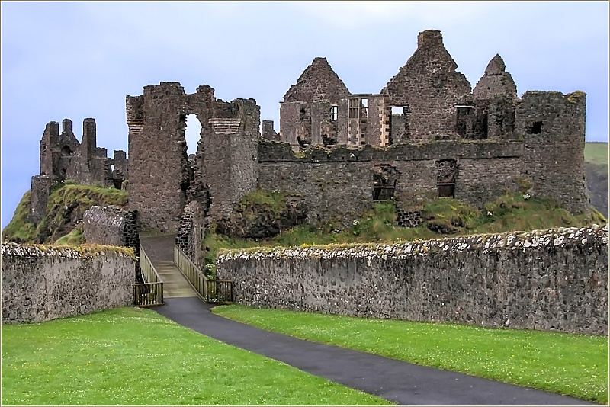
Ils vécurent ainsi jusqu'à la fin des temps.

Le roi et les enfants

Il était une fois un roi qui s’appelait Charles. Il était honnête, sa femme, Elisabeth était honnête et gentille.

Ils voulurent avoir des enfants, mais ils attendirent un peu. Le roi qui était très occupé ne pensait même plus à sa femme.

Cinq ans plus tard, le roi tomba malade, Charles avait perdu son frère jumeau. Quand vint sa mort, Elisabeth voulut retrouver son frère, elle chercha mais elle ne le trouva pas.
Les années passèrent et Elisabeth s’ennuyait toute seule. Cela la déprimait puis elle devint boulangère, coiffeuse…. Rien ne l’intéressait.
Ensuite, elle reprit le château et alla mieux.Elle tomba folle amoureuse d’un roi Gautier, tres riche. Il ressemblait au roi Charles.
Quelques années plus tard ils se marièrent et Gauthier avoua qu’il connaissait Charles, c’était son frère jumeau. Gauthier et Elisabeth eurent un enfant qui s’appelait François. Ensuite ils eurent 8 autres enfants et étaient tous partis à 18 ans.
Elisabeth trouva un serveur très gentil. Il s’appelait Marin. Gauthier avait empoisonné Charles et mis les enfants dans l’eau. Elisabeth dit
- Pars !
Elisabeth termina sa vie heureuse en se mariant avec Marin.

Léa Charrier

Il était une fois, un roi roux et à la barbe rouge, que l’on appela Barbe Rouge. Il se maria avec la princesse Servane. Ils eurent un dauphin qu’ils nommèrent Guillaume. La reine s’occupait beaucoup plus de son dauphin, que de son mari. Le roi fit convoquer son sorcier et lui dit :
- Mon ami je voudrai savoir ce que ma femme ferait, si cela continuait.
-très bien, je vois, je vois, je vois, je vois ta femme partir et t’abandonner.
- merci.
Le roi se leva pendant la nuit, il enleva son fils et, il partit si loin, qu’au lever du jour Guillaume avait disparu. Il était dans une caisse dans l’eau, et Barbe Rouge sur la colline, riant. Il se fit adopter par de très gentils gens qui s’appelaient Marc et Truc.
Ils l’aimèrent comme leur propre fils, mais il se doutait de quelque chose car 13 ans auparavant il avait vu les gardes et ses parents l’avaient caché. Il découvrit qu’il était le prince à cause de ses parents adoptifs et de sa tache de naissance. Il alla chez son père, il le renversa de son trône et il devint le roi.

Yanis Sorel, 6A

Le garçon ignorant

Il était une fois dans une grande ville , un roi . Ce roi s'appelait Joshua
mais il était surnommé " Le tout puissant ". Il avait un grand pouvoir sur son
royaume tout le monde le respectait , si quelqu'un s'opposait à lui , il le faisait
brûler.
Un beau matin , on lui fit parvenir une lettre lui disant qu'il fallait payer ses
frais après avoir acheté dix kilos de viande . Le roi lui repondit qu'il
refusait au risque de déclencher une sorte de guerre entre les deux
royaume . Pourtant il savait que sa ville et ses villageois étaient en péril . Il
avait certes plein de ressources pour vivre mais sa défense était lamentable
alors que l'autre royaume avait une défense et une attaque remarquables
mais hélas peu de ressources .
Quelques jours s'étaient écoulés . Un petit garçon affamé n'ayant qu'un
petit morceau de pain pour manger et sans être au courant de cette querelle
, se rendit dans le royaume du Tout puissant pour demander au roi un peu
de nourriture .
-S'il vous plait je vous en prie pourriez - vous me donnez un peu de vos
biens pour pouvoir vivre ?
-Ah ah ah tu croyait vraiment que j'allais céder petit insolent ? Je sais que tu
est envoyer par Lord Garmadon mais ne t'en fais pas j'ai au moins la bonté
de te donner toute une rivière d'eau .
-C'est vraie !
-Oui bien sûr que c'est vraie ah ah voyons je ne mens jamais . Viens je te
prie .
-Oh oui bien sûr .
Un peu plus tard le petit garçon vit une rivière et s'étonnat . Il ne pensé pas
que c'était du sérieux et le tout puissant lui expliqua encore une fois qu'il ne
mentait jamais .
Arriver à la rivière le rois pris une caisse en bois et fit semblant de
prendre de l'eau avant de se relever .
-Je suis fatigué . Veux - tu bien ramasser ton eau toi même ?
Le garçon se pencha et Le Tout Puissant le poussa , le garçon tomba dans
la caisse puis le roi se retira d'un air maléfique mais ce qu'il ne savait pas
c'est que lamère de l'enfant était l'une de ses invités duchesse qui
auparavant n'avait pas eu d'autre choix que de l'abandonné . Quand elle sut
par le peuple qu'un sois disant petit garçon complice du royaume d'à côté
était emporté par la rivière , elle alla le sauver et vit que c'était on fils . Elle
envoya des gardes arrêter le tout puissant jusqu'à la fin de ses jours et la
duchsse devint la renne du royaume . Éloïse Morice

Le Roi et l'enfant perdu

Il était une fois une famille qui vivait au beau milieu
de la campagne . Cette famille était composée de: un
père, une mère, trois enfants dont un bébé. Ce bébé
était très fort au jeu de cache-cache.
Un jour, un roi emménagea dans un château à 3 km de la ville
, le roi demanda à son livreur de fruits:
-Allez me chercher des fruits à la ville.
Au même moment la famille alla à la ville chercher
aussi des fruits.
Arrivés là-bas les enfants décidèrent de jouer au jeu
de cache-cache. Les deux frères comptent et le bébé
alla se cacher dans une remorque, mais cette remorque
appartenait au livreur de fruits du roi.
La remorque partait aussitôt.
Arrivé au château, le roi découvrit le bébé qui avait
tellement peur de lui qu'elle lui a mangé le doigt.
A ce moment là, le roi était devenu très méchant, si
méchant qu'il décida de le ligoter et le mit dans
un cachot pendant trois jours.
Trois jours plus tard le bébé était affamé et assoiffé, le
roi le libéra et décide d'attaquer son village, pendant
ce temps là, la famille se faisait un sang d'encre.
Le roi demanda à ses gardes de brûler le village.
Le roi venu sur les lieux avec le bébé, le mit dans une
boite et le posa sur la rivière emporté par le courant.
Un villageois couru pour sauver le bébé et réussit à le
sauver il prit son épée, courut vers le roi et lui
transperce le corps.
Trois mois plus tard la famille était redevenue
heureuse.

fin

Le roi méchant

Il était une fois un roi méchant. Il volait toutes les maisons qui

était sur son passage et un cheval aussi.

Soudain, il voit au loin une maison avec de grandes fenêtres et dit :

    - je vais me rapproché !!!

    - j' espère qu' il y a personne dedans, car je vais pouvoir me reposer.

Cette maison était bizarre, différente , la porte s'ouvrit toute seule est il

rentra et dit :

    - oh !!! oh !!! oh !!! Il y a quelqu' un ?

Personne n'a répondu. La porte se referma toute seule et depuis ce jour, il eût

tout ce qu' il voulut. Il demanda une épée, une armure accompagnée d' une cape

rouge et tout d' un coup il pensa être invincible.

Un jour il vit une petite fille seule, abandonnée assis dans sa caisse

en bois, par méchanceté il la jeta dans l'eau où il y avait pleins de petits

poissons qui nageaient à la surface. Il rentra chez lui dormir. Dans son sommeil

léger il senti une ombre apparaître sur le mur de la maison, c' était le champs

d'à côté de la maison qui était en flamme. Il se leva pour combattre les

flammes, mais il se rendit vite compte alors qu' il n' était pas si invincible,

c' était juste qu' il faisait peur aux gens.

Un jour cette petite fille avec sa caisse en bois dans l'eau

réapparu, elle était recouverte de bandes blanches, comme si on l' avait

momifié. Assis sur son cheval il se moqua de l'enfant avec un rire que l'on

entendait très très loin.

Un homme du village a prévenu quelqu' un pour venir au secours de

la petite fille, ce quelqu' un était un gentil prince, celui ci et le roi méchant

commencèrent à se battre et l' épée du roi lui échappa des mains et le jeune

prince lui pointa son épée devant son nez et lui demanda de partir loin d' ici

et d' arrêter de faire peur aux gens. Le prince sauva la petite fille de l' eau.

De ce jour le gentil prince régna sur ce territoire et tout le monde

lui faisait confiance.

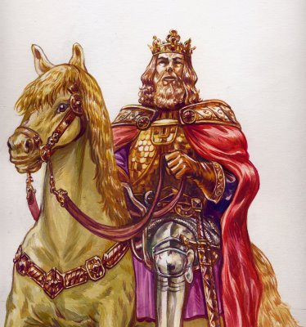
Lucas Triau 6A

Le roi Hegel Fruste

Il était une fois un roi de terreur qui détruisait tout sur son passage .Un jour il arriva dans un royaume où il y avait une rivière, cette rivière était si profonde qu’on ne pouvait guère la traverser à la nage .Quand le roi dévasta tout sur son passage, il vit un bébé .Le roi sortit une épée et le bébé s’en alla. Le roi se rendit à Godrick Solo là où deux parents furent assassinés par un mage noir. Hegel Fruste se rendit sur les lieux pour tout examiner le drame. Le mage en question s’appelait Voldemort. Soit disant le bébé avait été assassiné cicatrice mais il grandit avec une cicatrice particulière sur le front et fut appeler Harry Potter.
Onze ans plus tard, Harry vécu chez son oncle .Un soir Rhon venait chercher Harry .Ils partirent pour Poudlard ils étaient accueillies par Gryffondor .Pendant ses années à Poudlard Harry vécu des épopées, ses parents auraient été fiers de lui. Harry et Voldemort se rencontrèrent à cinq reprises. Un jour ils se battirent, le combat était épic pour la baguette de sureau le serpent Naginni était le dernier ocruxe pour vaincre Voldemort. Neuville Londuba tua Naginni et Voldemort fut vaincu. Harry lança le sort « experiarmus » sur Voldemort. Harry gagna la baguette de sureau. Harry, Rhon et Hermione cassèrent la baguette de sureau et un maguiard à pointe l’avala.
Dix-neuf ans plus tard leurs enfants partirent pour Poudlard Albus Servrus Potter, Rhoni Weasley et Hermine Granger partirent ensemble.
Jeanny fut tué par un démon, Harry désespérer se fit attaquer par un démon et des cornes lui poussèrent sur la tête. Ses cornes le rendirent maléfiques. Harry se battit contre les cornes et les battirent .Quant au roi Hegel Fruste il mourut pendant une guerre terrible Les descendants d’Harry continuèrent leur vie paisible et sans danger. Pendant cent-cinquante ans, l’école de Poudlard resta active et Dumbledore resta le directeur de l’école. Les professeurs étaient fiers de leur directeur.
Le plus jeune Potter trouva une vie plaisante car il avait trouvé un travail qui lui plaisait bien. Il vécut heureux jusqu’à sa mort à soixante-sept ans.

Evan Normand

J.K


ROWLING.
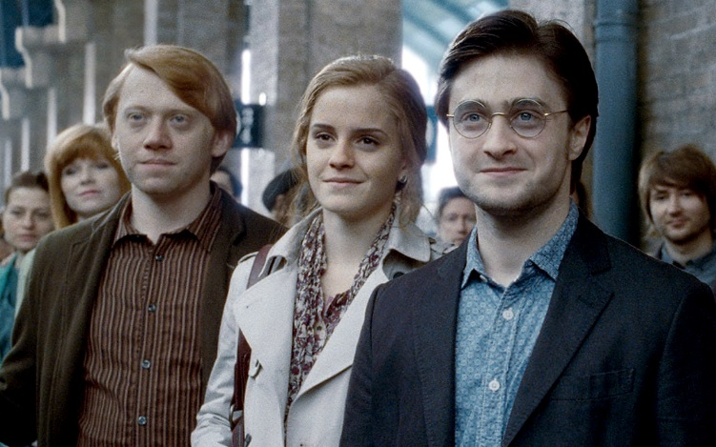

Le Roi et l'enfant perdu

Il était une fois une famille qui vivait au beau milieu
de la campagne . Cette famille était composée de: un
père, une mère, trois enfants dont un bébé. Ce bébé
était très fort au jeu de cache-cache.
Un jour, un roi emménagea dans un château à 3 km de la ville
, le roi demanda à son livreur de fruits:
-Allez me chercher des fruits à la ville.
Au même moment la famille alla à la ville chercher
aussi des fruits.
Arrivés là-bas les enfants décidèrent de jouer au jeu
de cache-cache. Les deux frères comptent et le bébé
alla se cacher dans une remorque, mais cette remorque
appartenait au livreur de fruits du roi.
La remorque partait aussitôt.
Arrivé au château, le roi découvrit le bébé qui avait
tellement peur de lui qu'elle lui a mangé le doigt.
A ce moment là, le roi était devenu très méchant, si
méchant qu'il décida de le ligoter et le mit dans
un cachot pendant trois jours.
Trois jours plus tard le bébé était affamé et assoiffé, le
roi le libéra et décide d'attaquer son village, pendant
ce temps là, la famille se faisait un sang d'encre.
Le roi demanda à ses gardes de brûler le village.
Le roi venu sur les lieux avec le bébé, le mit dans une
boite et le posa sur la rivière emporté par le courant.
Un villageois couru pour sauver le bébé et réussit à le
sauver il prit son épée, courut vers le roi et lui
transperce le corps.
Trois mois plus tard la famille était redevenue
heureuse.

fin
Nathan Manceau 6A

Il était une fois , un enfant maltraité par son roi , dans un village ou vivait un méchant roi qui s’appelait Antoine , ce jeune garçon s’appelait Paul , il avait 11 ans , il était fils unique . Paul n’alla donc pas a l’école et ne rencontra personne ( ni ami , ni famille ) . Le roi lui dit « mon chère , si tu rencontres quelqu'un tu ne lui adresses pas la parole sinon tu auras une punition . » L’enfant répondit « mon roi , je vous donne ma parole que je n’irai voir personne . » Un soir , le roi alla réveiller Paul . Paul devrait capturer 5 enfant pour que le roi puisse les manger , et si l’enfant n’arrivait pas a attraper 5 enfant il serait mangé par le roi .

L’enfant arriva a en attraper 5 mais arrivé au château , l’enfant se fit capturer par le roi et emmener dans un monde a part . L’enfant rencontra des ogres , des personne âgése . L’enfant pleura de toutes ses forces si bien qu' il tomba dans les pommse . Un ogre venu a coté de lui et dit « qui est-ce ? , qu est ce q'il fait la ? » une personne âgée vint a coté de lui et souffla de toutes ses forces sur l’enfant pour pouvoir le remettre en vie . L’enfant se réveilla et il se mit a crier . Le roi ressentit dans son corps les cris de l’enfant , le roi mourut. L’enfant remercia les ogres et la personne âgée et retourna dans son monde où il rencontra des amis , et une nouvelle famille . Il vécut enfin heureux . CLARA
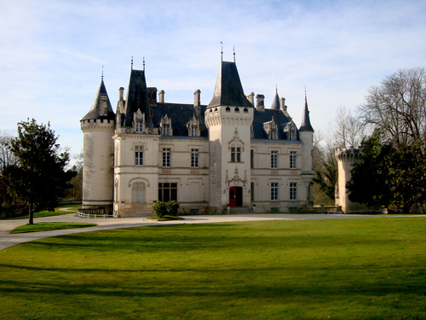


L’enfant qui dérivait
Il était une fois un village très sympa et très tranquille. Il y avait une rivière. Les habitants pêchaient pour se nourrir.
Mais il y avait un roi méchant, cruel, il traitait les villageois comme des esclaves. Alors un jour ils se révoltèrent contre le roi. Il était furieux alors il décida de mettre le feu au village. On entendait des bombes de partout, tout le monde était mort sauf un bébé. Il était dans une caisse. Il était sur l’eau, il y avait un courant d’eau, le bébé pleurait.
La nuit tomba, il était mort de froid. Puis le soleil se leva. Il avait dérivé sur une petite île. Il vit alors une femme, des enfants qui le regardaient. Ils étaient joyeux de le voir. La jeune femme savait ce qu’il s’était passé. Elle avait vu du feu au loin. L’île était magnifique, des fleurs de partout, des bananiers, des cocotiers, il faisait très chaud. Il était sur l’île Zoniaine.
Il grandit, il devint adulte et voulut combattre contre le roi. Il demanda aux villageois de l’île « voulez vous faire une armée avec moi ?» Ils dirent tous oui.
Ils prirent tous le bateau pour aller à la ville qui était à deux cent kilomètres de l’île. Ils arrivèrent, prirent leur armes et allèrent dans le château. Ils dirent tous « à l’attaque à l’attaque !». Le roi supplia l’armée de ne pas le tuer, en vain.
Ils rentrèrent fous de joie de revoir leur famille et leurs amis, ils firent la fête toute la nuit.

